Fecha: 23 de julio de 2015
Boletín de prensa Nº 1382

INVITAN A ELEGIR PROYECTOS DE PRESUPUESTO PARTICIPATIVO 2016

La Secretaría de Desarrollo Comunitario invita a la jornada de votación de los proyectos postulados por la comunidad, dentro del proceso de Presupuesto Participativo 2016. Las jornadas se llevarán a cabo el sábado 25 y domingo 26 de julio en las 12 comunas y los 17 corregimientos de Pasto de acuerdo al cronograma adjunto:

DÍA Y HORA | COMUNA - CORREGIMIENTO | LUGAR
25 de julio de 8 - 11 am | Comuna 1, 2 y 7 | Casa de Justicia
25 de julio de 8 - 11 am | Comuna 6 | Salón Comunal Caicedo
25 de julio de 8 - 11 am | Comuna 9 | Salón Comunal Pandiaco
25 de julio de 8 - 11 am | Cabrera | IEM Cabrera Centro
25 de julio de 8 - 11 am | Morasurco | IEM Daza CENTRO
25 de julio de 8 - 11 am | Comuna 10 y 11 | IEM Santa Matilde
25 de julio de 2 - 5 pm | Comuna 4 | Salón Comunal Lorenzo
25 de julio de 2 - 5 pm | Buesaquillo | IEM Eduardo Romo Rosero
25 de julio de 2 - 5 pm | Comuna 3 | Ciudadela de Pasto Villa Flor
25 de julio de 2 - 5 pm | Comuna 12 | IEM Heraldo Romero B Carolina
25 de julio de 2 - 5 pm | Comuna 8 | Escuela San Vicente
25 de julio de 2 - 5 pm | Jamondino | IEM Jamondino Centro
25 de julio de 2 - 5 pm | Comuna 5 | Salón Comunal San Martín

DÍA Y HORA | COMUNA - CORREGIMIENTO | LUGAR
26 de julio de 8 - 11 am | Caldera | Salón Comunal
26 de julio de 8 - 11 am | El Encano | Salón Múltiple Colegio
26 de julio de 8 - 11 am | El Socorro | Salón Comunal
26 de julio de 8 - 11 am | Catambuco | IEM Santa teresita
26 de julio de 8 - 11 am | La Laguna | Salon Comunal
26 de julio de 8 - 11 am | San Fernando | IEM Cristo Rey
26 de julio de 8 - 11 am | Mapachico | Oficina de Corregiduría
26 de julio de 2 - 5 pm | Genoy | Escuela de Genoy
26 de julio de 2 - 5 pm | Mocondino | IEM Nuestra Señora de La Visitación
26 de julio de 2 - 5 pm | Santa Bárbara | Salón Comunal
26 de julio de 2 - 5 pm | Gualmatán | Salón Comunal
26 de julio de 2 - 5 pm | Jongovito | Escuela
26 de julio de 2 - 5 pm | Obonuco | IEM Obonuco Centro
Contacto: Secretaria de Desarrollo Comunitario, Patricia Narváez Moreno. Celular: 3014068285

FINALIZA PRIMERA FASE DE PROYECTO “TERRITORIOS SOSTENIBLES Y ADAPTADOS”

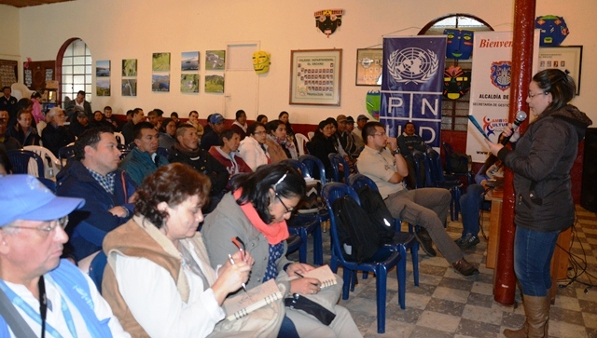

La Alcaldía de Pasto a través de la Secretaría de Gestión Ambiental presentó los resultados del proyecto “Territorios sostenibles y adaptados”, que se implementa en el corregimiento El Encano como sitio piloto. La iniciativa cuenta con el acompañamiento institucional y técnico del Programa de las Naciones Unidas para el Desarrollo PNUD y se desarrolla en cumplimiento a la línea estratégica ‘Medio Ambiente, el Problema Ambiental y la Gestión Integral del Riesgo’ contemplada en el plan de desarrollo ‘Pasto, Transformación Productiva’ 2012-2015.

La Secretaria de Gestión Ambiental, Natalia Rodríguez Ramírez, indicó que la iniciativa tiene por objetivo reducir la vulnerabilidad de las comunidades y proteger los ecosistemas a través de un trabajo de adaptación, restauración ecológica y mitigación del riesgo aplicado en las 19 veredas con las que cuenta el corregimiento. “De acuerdo a los resultados obtenidos en la etapa inicial se implementará la segunda fase con el fin de garantizar la sostenibilidad de todas las acciones ejecutadas y fortalecer resultados en el tema de ecoturismo, conservación, mantenimiento de la señalética, entre otros”.

Javier Anibal León, profesional de Cambio Climático del Programa de las Naciones Unidas para el Desarrollo PNUD, informó que el proyecto se desarrolló bajo tres componentes, el primero: análisis de vulnerabilidad, medidas de adaptación y sistema de alertas tempranas frente al cambio climático; segundo: planificación a escala del paisaje para la conservación, estrategias de manejo sostenible y procesos de restauración ecológica, y tercero: estrategia para el uso sostenible de la biodiversidad, servicios ecosistémicos y unidades eco-productivas sostenibles.

Nohora Maribel Jojoa, habitante de la vereda Casapamba, indicó que su familia se ha visto beneficiada del proyecto con la implementación del sistema silvopastoril, huertos caseros y medición de precipitación y temperatura. “Estas alternativas nos ha permitido mejorar la alimentación del ganado, la condición del suelo, fortalecer la seguridad y soberanía alimentaria. La iniciativa ha sido satisfactoria porque nos ha permitido integrarnos con los líderes y las organizaciones entorno a un solo objetivo que es mejorar la calidad de vida, aportar a la conservación del medio ambiente y contribuir a la mitigación de los riesgos del cambio climático”.

El proyecto cuenta con aliados estratégicos como la Asociación GAICA y la Asociación para el Desarrollo Campesino, ADC.

Contacto: Secretaria de Gestión Ambiental, Natalia Rodríguez Ramírez. Celular: 3004690363

MESA DE SEGURIDAD MUNICIPAL SE REÚNE HOY VIERNES EN LA CASA DE JUSTICIA

En cumplimiento de los propósitos del Observatorio del Delito orientado a lograr un verdadero análisis del comportamiento de los eventos violentos y visualizar los generadores de este problema, se reunirán hoy viernes 24 de julio a partir de las 8:00 de la mañana en la Casa de Justicia, los integrantes de la Mesa Temática de Seguridad Municipal.

Gerardo Esteban Dávila Caicedo secretario de Gobierno (e) expresó que durante el encuentro se socializará la información correspondiente al primer semestre del año 2015 sobre homicidios, hurtos, violencia interpersonal, decreto 0400 y Cecon.

“Este análisis que se hará en la Mesa Temática de Seguridad Municipal permitirá el fortalecimiento de las intervenciones para disminuir la inseguridad en toda la zona rural y urbana de la ciudad”, preciso Dávila Caicedo.

Contacto: Secretario de Gobierno, Gerardo Dávila. Celular: 3016502887

JUEVES 30 DE JULIO DÍA MUNDIAL CONTRA LA TRATA DE PERSONAS

El Comité Municipal para la Lucha Contra la Trata de Personas, donde participa la Alcaldía de Pasto, extiende una invitación a los ciudadanos para que participen de la programación prevista en Conmemoración del Día Mundial Contra la Trata de Personas el próximo jueves 30 de julio.

La Asesora del Despacho del Alcalde Cristina Benítez Ayala, manifestó que la jornada iniciará a las 8:00 de la mañana con una eucaristía en la Catedral. Luego a las 9:00 de la mañana, se realizará una marcha desde la plazoleta del templo hasta la Plaza de Nariño donde se llevará a cabo un acto central y se brindará información para prevenir este flagelo social.

La funcionaria agregó que en este mismo escenario se lanzará una campaña masiva para combatir el delito que es invisible ante la sociedad y se darán a conocer las características de las víctimas, victimarios, las modalidades de trata de personas, entre otros aspectos.

Contacto: Asesora Despacho del Alcalde, Cristina Benítez Ayala. Celular: 3012530403

INVIPASTO ENTREGA ESTADO DE ASOCIACIONES DE VIVIENDA DE PASTO

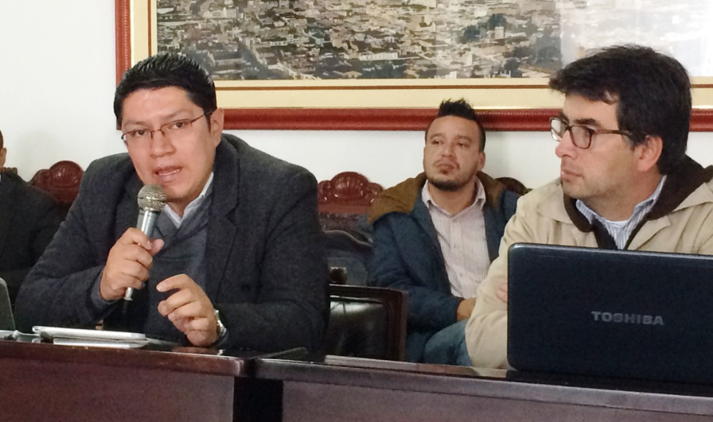

En sesión adelantada por el Concejo de Pasto, el Director del Instituto Municipal de la Reforma Urbana y Vivienda de Pasto (Invipasto), Mario Enrique Chenas en compañía de Enrique Riascos Villareal, Subsecretario de Ordenamiento Territorial, hicieron claridad frente a los predios de las asociaciones de vivienda con respecto al nuevo perímetro urbano que fue reglamentado dentro del Plan de Ordenamiento Territorial.

“Todas las organizaciones populares de vivienda van a tener alternativas hacia el corto plazo de poder vincularse en un proyecto de vivienda de interés social”, indicó el director de Invipasto quien añadió que cualquier inquietud que tengan pueden informar en las oficinas del instituto.

Por su parte el presidente del Concejo de Pasto Mauricio Rosero, resaltó la información entregada por Invipasto y enfatizó que con ello se busca informar a la comunidad frente a falsas promesas.

ESTUDIANTES DE OBONUCO SE SUMAN A PROYECTO GESTANDO CIUDADANÍA

La Secretaría de Desarrollo Comunitario dando cumplimiento a los proyectos que fueron elegidos en el presupuesto participativo del año 2015, adelanta con las Instituciones Educativas Municipales de los corregimientos de Obonuco, Gualmatán, San Fernando y Socorro y en el sector urbano en la IEM Libertad y Aurelio Arturo; el programa Gestando Ciudadanía que busca formar e impulsar el liderazgo de nuevos líderes con el acompañamiento de la Alcaldía de Pasto.
Jefferson Botina estudiante del grado noveno de la IEM Obonuco manifestó su orgullo por pertenecer al proyecto. “El establecimiento se preocupa por formar estudiantes que sirvan a la comunidad”. De la misma manera, Jakeline Botina expresó que gracias a las capacitaciones podrán organizar mejor a su sector”.

Adam Sapuyes funcionario de la Secretaría de Desarrollo Comunitario señaló que es fundamental la participación de los jóvenes en las Juntas de Acción Comunal. “Esperamos aumentar la vinculación de la comunidad juvenil en los procesos de liderazgo de Pasto”.

Contacto: Secretaria de Desarrollo Comunitario, Patricia Narváez Moreno. Celular: 3014068285

NOTIFICACIÓN RETIRO BENEFICIARIOS PROGRAMA NACIONAL DE SOLIDARIDAD CON EL ADULTO MAYOR

Del acto administrativo por medio de la cual se hace efectivo el retiro de beneficiarios/as del Programa Nacional de Solidaridad con el Adulto Mayor Colombia Mayor - modalidad subsidio económico. Que en cumplimiento de la Ley 1437 de 2011, por medio de la cual se expide el código de procedimiento administrativo y de lo contencioso administrativo y dando alcance al artículo 69.

Notificación por aviso

“Si no pudiere hacerse la notificación personal al cabo de los cinco (5) días del envío de la citación, esta se hará por medio de aviso que se remitirá a la dirección, al número de fax o al correo electrónico que figuren en el expediente o puedan obtenerse del registro mercantil, acompañado de copia íntegra del acto administrativo.

El aviso deberá indicar la fecha y la del acto que se notifica, la autoridad que lo expidió, los recursos que legalmente proceden, las autoridades ante quienes deben interponerse, los plazos respectivos y la advertencia de que la notificación se considerará surtida al finalizar el día siguiente al de la entrega del aviso en el lugar de destino”

La Secretaría de Bienestar Social de Pasto, en razón a lo anterior, a los 21 días del mes de julio del 2015, notifica por aviso a la señores que se relacionan a continuación, de la resolución 220 del 10 de junio de 2015, por medio de la cual se hace efectivo el retiro de beneficiarios del Programa Nacional de Solidaridad con el Adulto Mayor “Colombia Mayor” modalidad subsidio económico.

Cédula | 1er Nombre | 2do Nombre | 1er Apellido | 2do Apellido | Dirección
27.431.264 | LUZ | DE ALBA | ARCOS | CABRERA | Barrio Belén MZ D3 Casa 12
30.715.863 | CLAUDIA | CECILIA | CORTES | DE MARCILLO | Barrio Tequendama MZ C Casa 7

De esta actuación:

El presente aviso se publica en la cartelera de la Secretaría de Bienestar Social por un término de cinco días hábiles, fijándose el 21 de julio de 2015 a las 8:00 de la mañana y desfijándose el 28 de julio de 2015 a las 6:00 de la tarde, dejando constancia de la imposibilidad de recibir la presente en la dirección registrada en la base de datos, acompaña este aviso copia del acto administrativo en mención. La notificación se considera surtida al finalizar el día siguiente del retiro del aviso.

Contacto: Secretaria de Bienestar Social, Laura Patricia Martínez Baquero. Celular: 3016251175

Pasto Transformación Productiva

Oficina de Comunicación Social
Alcaldía de Pasto

